МИНИСТЕРСТВО НАУКИ И ВЫСШЕГО ОБРАЗОВАНИЯ РОССИЙСКОЙ

ФЕДЕРАЦИИ

Федеральное государственное бюджетное образовательное учреждение

высшего образования

«Казанский национальный исследовательский технический университет

им. А.Н. Туполева – КАИ»

Институт компьютерных технологий и защиты информации

Отделение СПО ИКТЗИ (Колледж информационных технологий)

ЛАБОРАТОРНАЯ РАБОТА №1

по дисциплине

Внедрение и поддержка компьютерных систем

Работу выполнил

Студент гр.4333

Исламхузин А.Р.

Принял

Преподаватель Валова П.А.

Казань 2023

**Цель работы**

Приобрести следующие умения и практические навыки:

1. Выявления и анализа требований к программному обеспечению;

2. Разработки пользовательских историй и диаграммы вариантов использования для формализации требований.

**Задание на лабораторную работу**

1. Выбрать индивидуальный вариант информационной системы.

2. Дать характеристику юридическому (физическому) лицу, который является потенциальным заказчиком разрабатываемой в рамках курсового проектирования информационной системы.

3. Укажите цель и актуальность разработки для предполагаемого заказчика.

4. Перечислить, какие бизнес-процессы реализуются в области деятельности субъекта из пункта 2.

5. Перечислить, какие бизнес-процессы нуждаются в автоматизации в рамках разрабатываемого программного обеспечения. 6. Указать, в виде какого приложения будет реализовано программное решение.

7. Перечислите, какие существуют аналоги реализуемого программного решения. Укажите преимущества и недостатки аналогов.

8. Выписать все выявленные пользовательские требования к информационной системе. Выполнить сокращение списка неважных требований. Требования к разрабатываемому приложению предварительно обсудить с преподавателем.

9. Выявить все функциональные требования к создаваемой системе, разработав диаграмму вариантов использования. Создать сценарий для одного выявленного варианта использования.

10. Разработайте пользовательскую историю для одного выбранного варианта использования на основе технологии BDD.

11. Сформировать отчет по лабораторной работе и ответить на контрольные вопросы.

**Ход работы**

1. Тема информационной системы: «Разработка комплексного программного обеспечения для систематического и эффективного изучения китайского языка в повседневной практике»

2. Потенциальный заказчик системы – люди, которые заинтересованы в эффективном и удобном способе изучения китайского языка.

3. Целью данной разработки является создание современной и инновационной информационной системы, которая обеспечивает быстрое и удобное обучение китайскому языку.

4. В области деятельности субъекта реализуются следующие бизнес-процессы:

* Приложение предоставляет пользователям создавать учетные записи, входить в систему и управлять своим профилем;
* Приложение предоставляет структурированное курсовое содержание для изучения китайского языка;
* Приложение предоставляет пользователю выполнение интерактивных упражнений и тестов для закрепления полученных знаний;
* Приложение предоставляет функции социального взаимодействия, такие как форумы, чаты или группы обсуждений, где пользователи могут общаться, задавать вопросы и делиться опытом.

5. !!! Необходимо автоматизировать процесс получения доступа к каталогу онлайн-кинотеатра. Благодаря автоматизации решается задача сокращения времени для получения доступа к медиаконтенту.

6. Разрабатываемая программа система должна представлять собой мобильное приложение.

7. Одним из популярных приложений на рынке является приложение «Duolingo». Оно отличается приятным интерфейсом и применением игрового подхода к обучению. Однако, следует отметить, что на данный момент Duolingo не поддерживает изучение китайского языка для русскоязычных пользователей.

8. Для выбранной темы были выявлены следующие пользовательские требования:

Таблица 1 – Выявленные пользовательские требования

|  |  |
| --- | --- |
| № | Пользовательское требование |
| 1 | Просмотр списка друзей |
| 2 | Добавление друзей |
| 3 | Удаление друзей |
| 4 | Просмотр личного кабинета друга |
| 5 | Возможность вызвать друга на поединок |
| 6 | Просмотр результата поединка |
| 7 | Просмотр чата |
| 8 | Отправление сообщений в чат |
| 9 | Добавление курсов |
| 10 | Удаление курсов |
| 11 | Просмотр курсов |
| 12 | Просмотр личного кабинета |
| 13 | Изменение данных в личном кабинете |
| 14 | Авторизация |
| 15 | Регистрация |

Выполним сокращение списка требований:

Шаг 1.

Требования, представленные в таблице 1, связаны с первоначальной целью разработки проекта. На данном шаге ни одно из требований не должно быть исключено.

9. Для разрабатываемой системы были выявлены следующие акторы, взаимодействующие с ней:

1. Пользоваетль.

Описание акторов модулей программной системы по обучению китайскому языку представлено в таблице 2.

Таблица 2 – Выявление акторов

|  |  |
| --- | --- |
| Категория | Список требований |
| «должно быть включено» – если эти требования не будут включены, не будет достигнута цель | Добавление курсов |
| Удаление курсов |
| Просмотр курсов |
| «желательно включить» – если эти требования не будут включены, цели не будут реализованы в полном объеме | Просмотр личного кабинета |
| Изменение данных в личном кабинете |
| Просмотр чата |
| Отправление сообщений в чат |
| Просмотр списка друзей |
| Добавление друзей |
| Удаление друзей |
| Авторизация |
| Регистрация |
| «хорошо бы включить» – это полезные требования, но они не способствуют достижению первоначальных целей | Просмотр личного кабинета друга |
| Возможность вызвать друга на поединок |
| Просмотр результата поединка |
| «нужно отклонить» – это требования, которые не соответствуют первоначальным целям | - |

Шаг 3. Приведем список требований в соответствие с возможностями:

- Требования «Просмотр чужого профиля», «Возможность вызвать друга на поединок» и «Просмотр результата поединка», оставим неизменным, так как оно не является сложным в реализации и может иметь вспомогательную роль в разрабатываемой системе.

Шаг 4. Требования категории «должно быть включено» исключаться не будут, так как план проекта остался неизменным.

Для разрабатываемой системы были выявлены следующие акторы, взаимодействующие с ней:

1) Пользователь;

2) Администратор.

|  |  |
| --- | --- |
| Акторы | Пользовательское требование |
| Пользователь | Может просматривать курсы, список друзей, личный кабинет, личный кабинет друга, чат, результат поединка; может удалять, добавлять друзей; может учувствовать в поединке |
| Администратор | Может добавлять и удалять курсы; может просматривать личный кабинеты пользователей |

Выявленные варианты использования для ранее указанных акторов представлены в таблице 4.

Таблица 4 – Выявленные варианты использования

|  |  |  |
| --- | --- | --- |
| Основной актор | Наименование | Формулировка |
| Пользователь | Авторизоваться | Пользователь при помощи логина и пароля может зайти в приложение под собственной учетной записью |
| Пользователь | Регистрация | Пользователь при помощи логина и пароля регистрируется в системе |
| Пользователь | Изменение данных | Пользователь обладает возможностью изменить свои данные |
| Пользователь | Просмотр курсов | Пользователь обладает возможностью просмотра курсов в приложении |
| Пользователь | Просмотр чатов | Пользователь обладает возможностью просмотра чатов в приложении |
| Пользователь | Просмотр результаты поединка боя | Пользователь обладает возможностью просмотра результатов поединка боя в приложении |
| Пользователь | Просмотр списка друзей | Пользователь обладает возможностью просмотра списка друзей в приложении |
| Пользователь | Просмотр личного кабинета друга | Пользователь обладает возможностью просмотра личного кабинета друга в приложении |
| Пользователь | Добавление друзей | Пользователь обладает возможностью добавить друзей |
| Пользователь | Удаление из избранного | Пользователь обладает возможностью удалить друзей |
| Пользователь | Участие в поединке | Пользователь обладает возможностью участвовать в поединке |
| Администратор | Авторизоваться | Администратор при помощи логина и пароля может зайти в приложение под собственной учетной записью |
| Администратор | Просмотр данных пользователей | Администратор может просматривать данные пользователей |
| Администратор | Добавление курсов | Администратор обладает возможностью добавлять курсы |
| Администратор | Удаление курсов | Администратор обладает возможностью удалять курсы |

Исходя из выявленных вариантов использования для акторов на рисунке 1 была выявлена диаграмма вариантов использования.

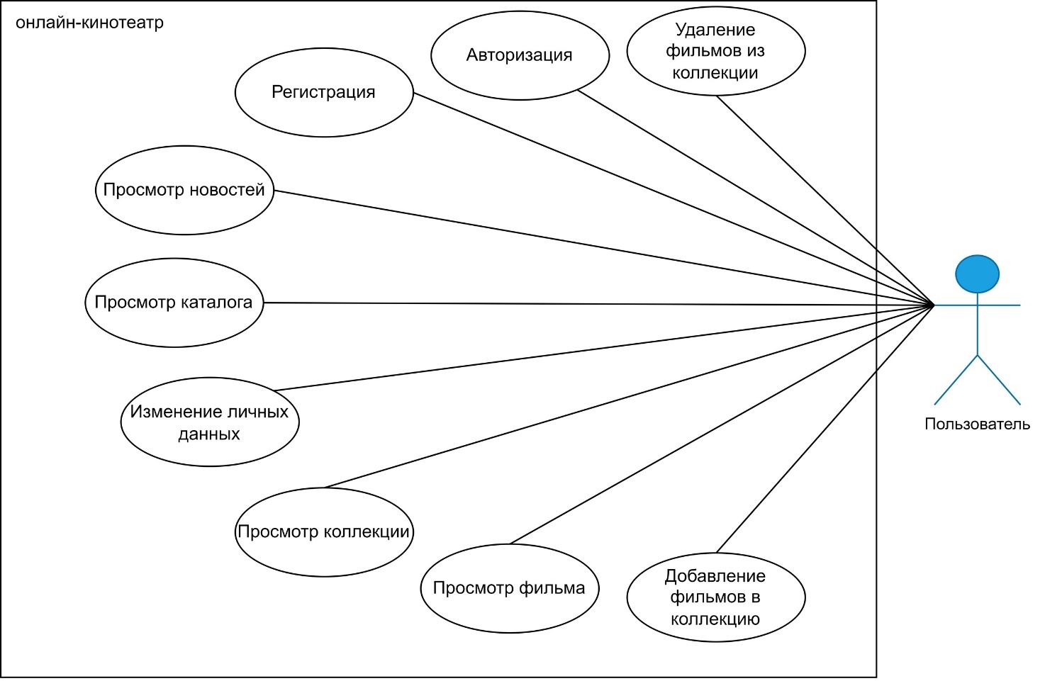

Рисунок 1 – Диаграмма вариантов использования

В таблице 5 показан полный шаблон варианта использования «Изменение данных», заполненный в качества примера данными, взятыми из системы по обучению китайскому языку.

Таблица 5 - Описание варианта использования «Изменение данных»

|  |  |  |  |
| --- | --- | --- | --- |
| **Идентификатор и название:** | | TC-1 Изменение данных | |
| **Автор:** | Азат | **Дата создания:** | 08.09.2023 |
| **Основное действующее лицо:** | Пользователь | **Дополнительное действующее лицо:** | – |
| **Описание:** | | Пользователь может изменить данные о себе. | |
| **Триггер:** | | Клиент хочет изменить данные. | |
| **Предварительные условия:** | | PRE-1. Пользователь авторизован.  PRE-2. Пользователь находится в окне «Личный кабинет». | |
| **Выходные условия:** | | POST-1. Запрос сохраняется в системе.  POST-2. Пользователь видит новые данные. | |
| **Нормальное направление развития варианта использования:** | | **1.0 Изменить данные**   1. Открытие окна «Личный кабинет»; 2. Ввод необходимых данных; 3. Нажатие на кнопку «сохранить». | |
| **Альтернативное направление развития варианта использования:** | | **-** | |
| **Исключения:** | | 1.0.E1 Пустое значение текста задачи  1) При вводе пустого текста система отображает сообщение «Поля неверно заполнены».  2) Система предлагает пользователю ввести текс в поле. | |
| **Частота использования:** | | Каждый день. | |
| **Специальные требования:** | | Нет | |
| **Предположения:** | | Нет | |

10. Рассмотрим пользовательскую историю на основе технологии BDD для прецедента «Изменение данных»

История: ИЗМЕНЕНИЕ ДАННЫХ

Как ПОЛЬЗОВАТЕЛЬ

Я хочу иметь возможность увидеть данные о себе на экране приложения

Чтобы я мог в будущем изменять эти данные

Сценарий 1: Указаны корректные значения

Дано: выбрано поле, которое будет отредактирована

Когда пользователь нажимает на кнопку «Сохранить»

Тогда данные пользователя поменяются.

Сценарий 2:

Дано: Введено пустое значение в поле текста

Дано: выбрано поле, которое будет отредактирована

И удалено значение из поля текста

Когда пользователь нажимает на кнопку «Сохранить»

Тогда выдается информация об ошибке и просьбе заполнить текст задачи.